Задание №1

Для выполнения первого задания нужно выполнить следующие действия:

1. Зарегистрировать домен 3 уровня на сайте <https://byethost.com/>
2. По FTP подключиться к файлам вашего сайта (FileZilla)
3. В папке **htdocs** разместить все Ваши домашние задания
4. Кроме того, в папке **htdocs** должен еще находиться файл **index.html**, в котором должна быть навигация, по которой можно перейти к просмотрю домашних заданий

Задание №2

Сверстать горизонтальное меню как показано на рисунке:

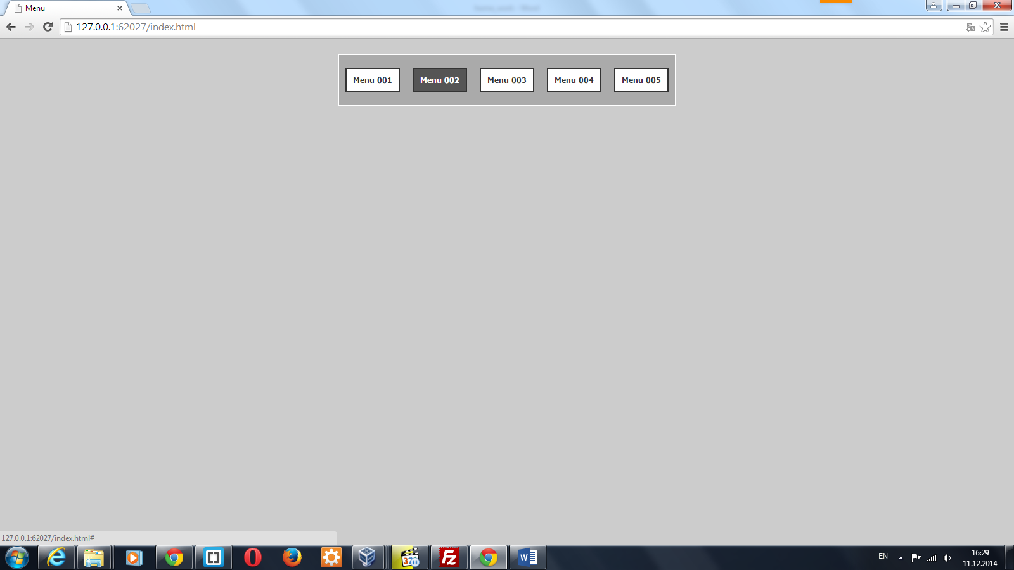

Задание №3

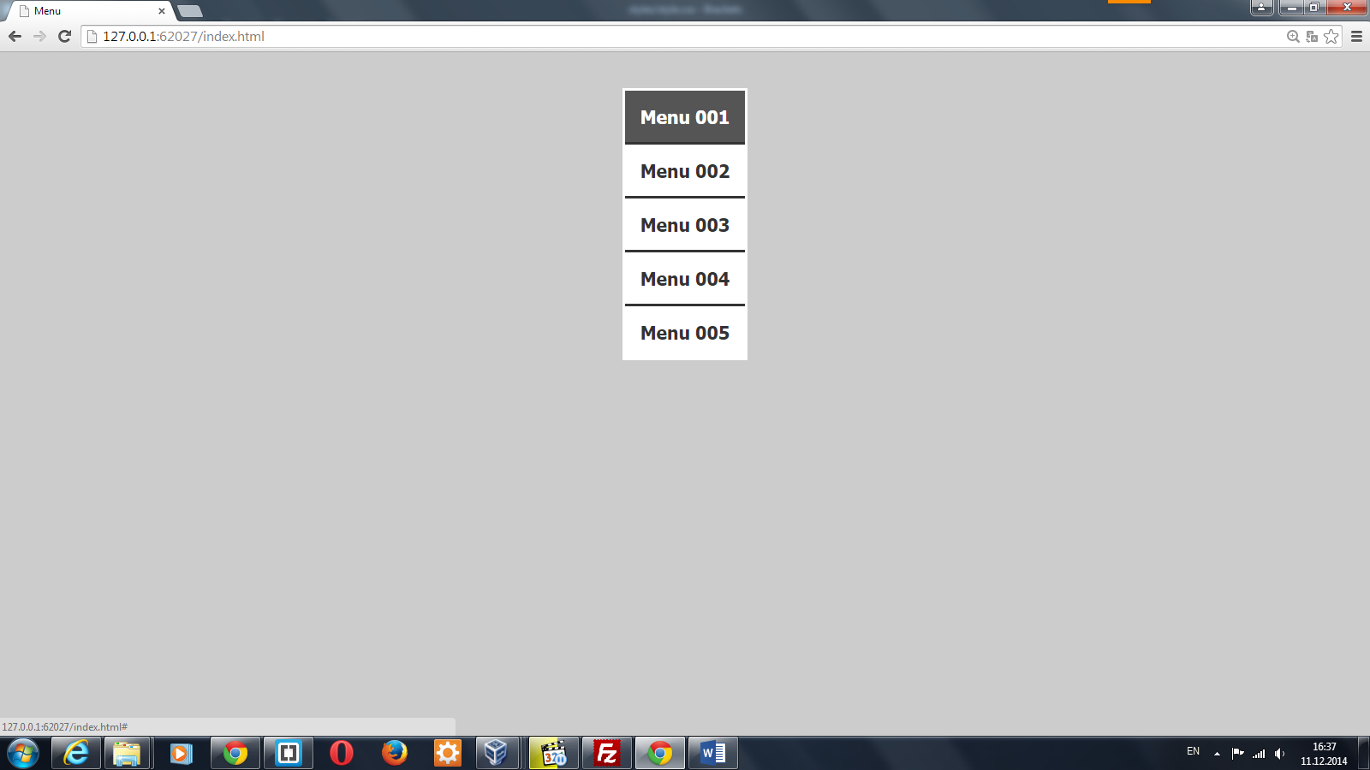Сверстать горизонтальное меню как показано на рисунке: